МИНИСТЕРСТВО ЦИФРОВОГО РАЗВИТИЯ, СВЯЗИ И МАССОВЫХ КОММУНИКАЦИЙ РОССИЙСКОЙ ФЕДЕРАЦИИ
Ордена Трудового Красного Знамени федеральное государственное бюджетное образовательное учреждение высшего образования
«Московский технический университет связи и информатики»

Кафедра «Информационные технологии»
Дисциплина «МОБД»
Отчет по лабораторной работе №4

Выполнил:
Студент группы БВТ 2504
Казаков Степан Борисович
Проверил:

Москва, 2026 г.

Содержание

Цель работы
Ход выполнения работы
1. Ранжирование товаров
2. Топ-3 товаров в каждой категории
3. Нарастающий итог выручки
4. Доля выручки продавца
5. Сравнение выручки с LAG и LEAD
6. Сравнение GROUP BY и оконной функции
Вывод

Цель работы
Изучить оконные функции PostgreSQL и приобрести навыки выполнения аналитических запросов к базе данных маркетплейса: ранжирование товаров, выбор топ-N в группах, вычисление накопительной выручки и долей продавцов, сравнение показателей соседних периодов, а также сопоставление оконных функций с GROUP BY.
Ход выполнения работы
Работа выполнена в PostgreSQL через клиент DBeaver на базе данных marketplace. Для демонстрации вычислений по нескольким датам в заданиях №3 и №5 использован временный набор строк VALUES; он не изменяет исходные таблицы.
1. BEGIN и COMMIT, ROLLBACK,

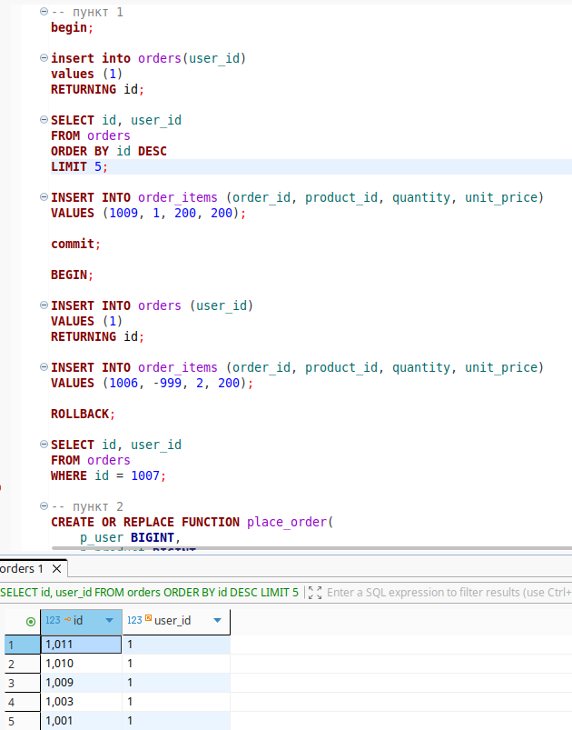

2. PL/pgSQL

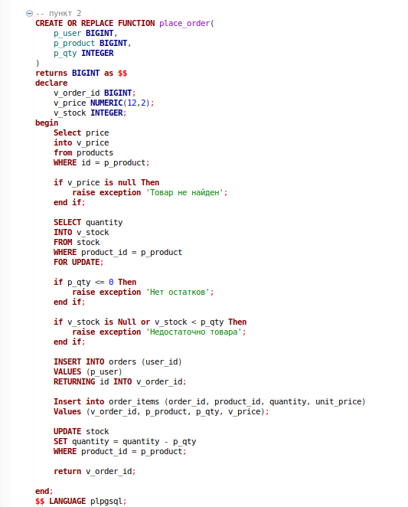

3. Функцию, возвращающую сводный показатель

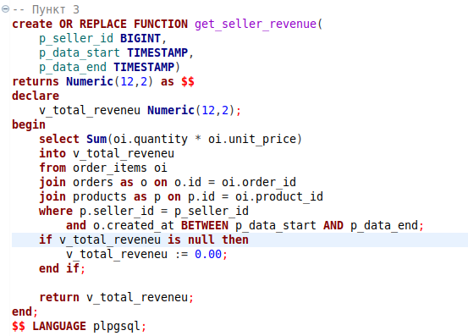

4. Триггер аудита:

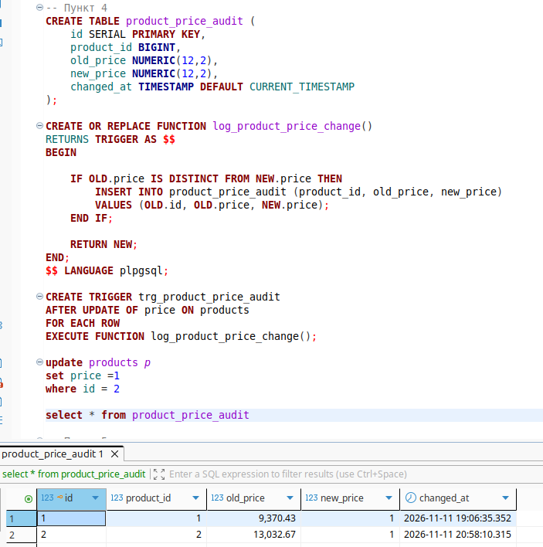

5. Триггер, поддерживающий денормализованное поле

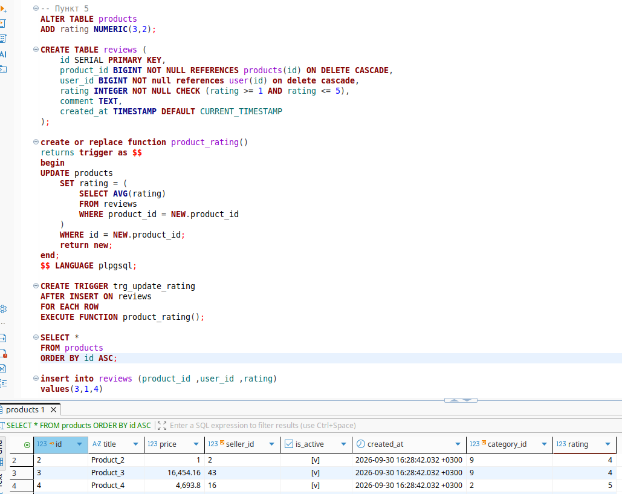

Вывод
В ходе лабораторной работы освоены триггеры и функции.

